RHTemp1000

湿度和温度数据记录器

RHTemp1000湿度和温度记录仪是一款坚固耐用、电池供电的独立设备，可用于自动记录湿度和温度。这款紧凑、便携、易于使用的设备能够测量和记录多达32，640个湿度和温度测量值。

RHTemp1000数据均带有时间和日期戳。存储介质是非易失性固态存储器，即使电池放电，也能提供最大的数据安全性。通过增加的电池寿命指示器功能，用户现在可以轻松识别低电压并在使用前更换电池。该设备可以直接从您的计算机启动和停止，其小巧，时尚的尺寸使其几乎适合任何地方。

RHTemp1000使数据检索快速简便。只需将设备插入IFC 400或IFC 406 USB扩展坞（单独出售），我们的用户友好型软件即可完成其余工作。

MadgeTech软件是一款功能强大的分析工具，可从我们的网站**madgetech.com**免费下载。数据可以以图形或表格格式查看，汇总和统计视图可用于进一步分析。

MadgeTech 4软件功能

特征

* 软件电池寿命指示器
* 316不锈钢外壳
* 小巧时尚的设计
* 快速响应时间
* 雕刻标签
* 符合CE
* 可选钥匙环端盖

好处

* 更快的下载速度（1分钟全记忆体）
* 扩展坞通信
* 轻松识别低电池电压

应用

* 实施HACCP计划
* 环境研究
* 医疗和制药

统计

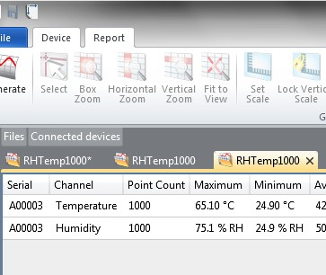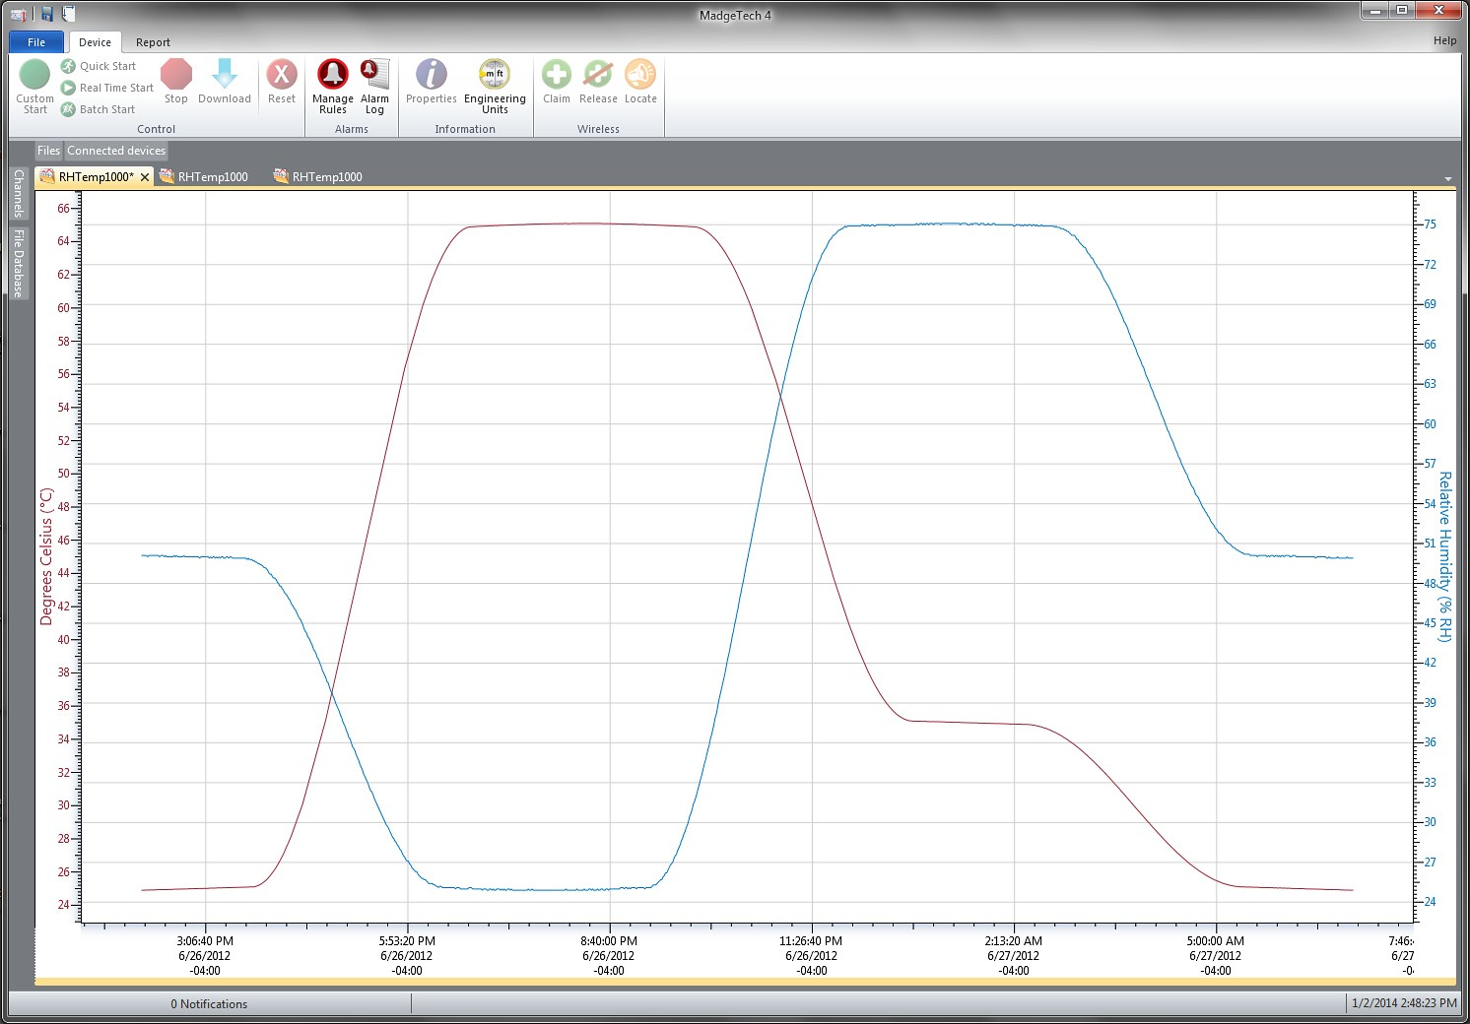

导出到Excel

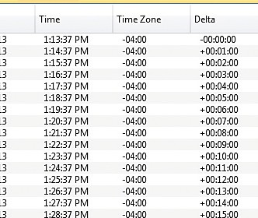

* + 多图叠加
  + 统计
  + 数字校准
  + 放大/缩小

图表视图

* + - 平均动力学温度
    - 全时区支持
    - 数据注释
    - 最小值/最大值/ 均线

表格数据视图

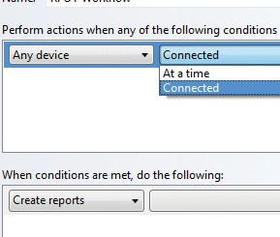

* + 致死率方程（F0，PU）

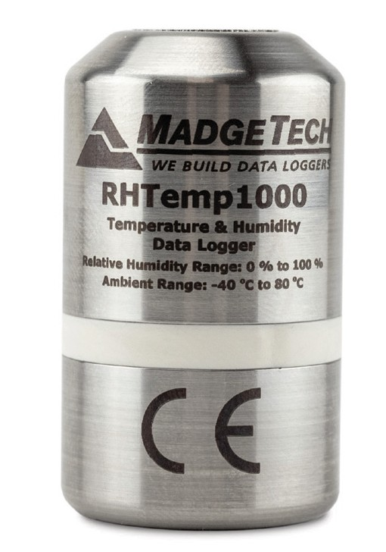

* 摘要视图

自动化

# RHTemp1000

|  |  |
| --- | --- |
| 湿度 | |
| 湿度传感器 | 电容聚合物 |
| 湿度范围 | 0% RH至100% RH（非冷凝） |
| 湿度分辨率 | 0.1%相对湿度 |
| 校准精度 | ± 3.0% RH |
| 规定精度范围 | 25% RH至75% RH  +20 °C至+40 °C（68 °F至104 °F）  滞后误差1%典型值，3%最大值 |
| 空气中湿度 | t90 - 2分钟达到90%的变化 |

规格

规格如有变更，恕不另行通知。适用特定的保修补救限制 致电（603）456-2011或访问**madgetech.com**了解详情。

|  |  |
| --- | --- |
| 温度 | |
| 温度传感器 | 电阻温度检测器（RTD） |
| 温度范围 | -40 ºC至+80 ºC（-40 ºF至+176 ºF） |
| 温度分辨率 | 0.01ºC（0.018 ºF） |
| 校准精度 | ±0.5 °C（±0.9 °F）从0 °C到55 °C（32 °F到131 °F） |
| 空气中的温度响应时间 | t63 - 8分钟至变化的63%t90-68分钟至变化的90% |

电池泄漏：火灾、爆炸和严重烧伤危险。请勿再充电、分解、加热至100 °C（212 °F）以上、焚烧、压碎或将内容物暴露于水中。

|  |  |
| --- | --- |
| 一般 | |
| 启动模式 | 软件可编程立即启动或延迟启动  提前24个月 |
| 实时记录 | 可与PC机配合使用，实时监控和记录数据 |
| 密码保护 | 是的 |
| 存储器 | 每个通道32，640个读数 |
| 环绕 | 是的 |
| 阅读率 | 每秒1次读数，最多每24小时1次读数 |
| 校准 | 通过软件进行数字校准 |
| 校准日期 | 在设备内自动记录 |
| 电池类型 | 包含Tadiran TL-2150/S 3.6V锂电池;用户可更换 |
| 电池寿命 | 25 °C时典型值为5年（15分钟读取速率） |
| 时间精度 | ±10秒/月，25 ℃（0 ℃至50 ℃） |
| 计算机接口 | IFC 400或IFC 406 |
| 操作系统兼容性 | Windows XP SP3或更高版本 |
| 软件兼容性 | 标准软件版本4.1.0.2或更高版本安全软件版本4.1.3.0或更高版本 |
| 操作环境 | -40 ºC至+80 ºC（-40 °F至+176 °F）  0%RH至100%RH非冷凝 |
| 尺寸 | 不带钥匙圈：1.67 in x 0.97 in直径（42.3 mm x 24.6 mm直径）带钥匙圈：1.98 in x 0.97 in直径（50.3 mm x 24.6 mm直径） |
| 重量 | 不含钥匙圈：2.40盎司（68克）  带钥匙圈：2.22盎司（63克） |
| 材料 | 316不锈钢/Radel |
| 批准 | CE |

订购信息

|  |  |  |
| --- | --- | --- |
| RHTemp1000 | PN 901469-00 | 湿度和温度数据记录器 |
| RHTemp1000-KR | PN 901490-00 | 湿度和温度数据记录器，带钥匙圈端盖 |
| IFC 400 | PN 900319-00 | 带USB电缆的 |
| IFC 406 | PN 900325-00 | 6端口，带USB电缆的多路复用器扩展坞 |
| TL-2150/S | PN 901745-00 | RHTemp 1000和RHTemp 1000-KR的更换电池 |

■电话：+86 755-8420 0058 ■传真：+86 755-2822 5583 ■[E-mail:sales@eofirm.com](mailto:sales@eofirm.com) ■[http://www.eofirm.com](http://www.eofirm.com/)